Paul en An Moerman Stichting
KvK Groningen 02086169
opgericht mei 2005

Naam
Paul en An Moerman Stichting

Doelstelling
Stichting Paul en An Moerman Orgel Noordwolde (Gn) heeft ten doel:
- het organiseren van concerten op het orgel van Noordwolde (Gn) en
- het bevorderen van de kennis met betrekking tot de orgelkunst, orgelliteratuur, orgelbouw en dergelijke, en
- het organiseren van concerten in het algemeen op andere locaties, en voorts al hetgeen met een en ander rechtstreeks of zijdelings verband houdt of daartoe bevorderlijk kan zijn, alles in de ruimste zin des woords.

RSIN
8139.94.421

Contact
Willemsstreek 2
9781 Noordwolde

Bestuur
Voorzitter Bert Meijberg
Secretaris Gerard de Bruijn
Penningmeester Domien Kruiper
Leden Anna Buyze (plv vz), Henk de Vries, Jan Faber

De bestuursleden ontvangen voor hun werkzaamheden geen beloning.

Beleidsplan
Het bestuur heeft een aantal jaren geleden veel energie gestoken in een beleidsplan, waarin zowel onze missie als meer concrete plannen uiteengezet worden. Inmiddels schrijven we 2014. Dit jaar zal ons beleidsplan geheel worden geactualiseerd. De hoofdstukken 1, 2 en 3 – waarin beschreven onze eigen SWOT-analyse, onze missie en onze bouwstenen – zijn nog onverkort van kracht. Het merendeel van de beleidsvoornemen voor de jaren 2007-2010 is overeenkomstig onze plannen gerealiseerd. In de voorbije jaren heeft het plan steeds opnieuw als houvast gefungeerd voor de programmering. Desondanks is onze financiële basis te smal. Daaraan willen we nu nadrukkelijk gaan werken, met als doel een vaste groep donateurs te werven, die onze stichting een gezonde financiële basis en daarmee continuïteit geven. Daarmee beogen we tevens (financiële) ruimte te creëren om vernieuwingen te realiseren, die mogelijk gepaard gaan met tekorten in de aanloop. Ons uiteindelijke streven is een groter buffer te creëren. Dat is voldoende voor hetgeen we daarmee beogen. Het beheer zal worden gedaan door onze penningmeester, waarbij uitsluitend gebruik wordt gemaakt van reguliere bankrekeningen (rekening-courant dan wel spaarrekeningen).

Verslag Activiteiten
De stichting heeft de algemene verantwoordelijkheid voor het instandhouden van het orgel in de dorpskerk van Noordwolde. Enkele taken zijn conform het beleidsplan en bestaat met name uit het publiekelijk maken en bespelen van het orgel. De stichting waakt over de financiële slagkracht via een jaarverslag aan het totale bestuur Een uittreksel van de belangrijkste gegevens treft u hieronder aan. Op de website van onze gemeente kunt u nadere informatie aantreffen over de verschillende activiteiten.

Voorgenomen bestedingen
De voorgenomen bestedingen zijn bedoeld voor het organiseren van concerten en hiermee wordt ook het voornaamste risico gelopen. De rentabiliteit is afhankelijk van het aantal bezoekers.

Verkorte cumulatieve staat van baten en lasten

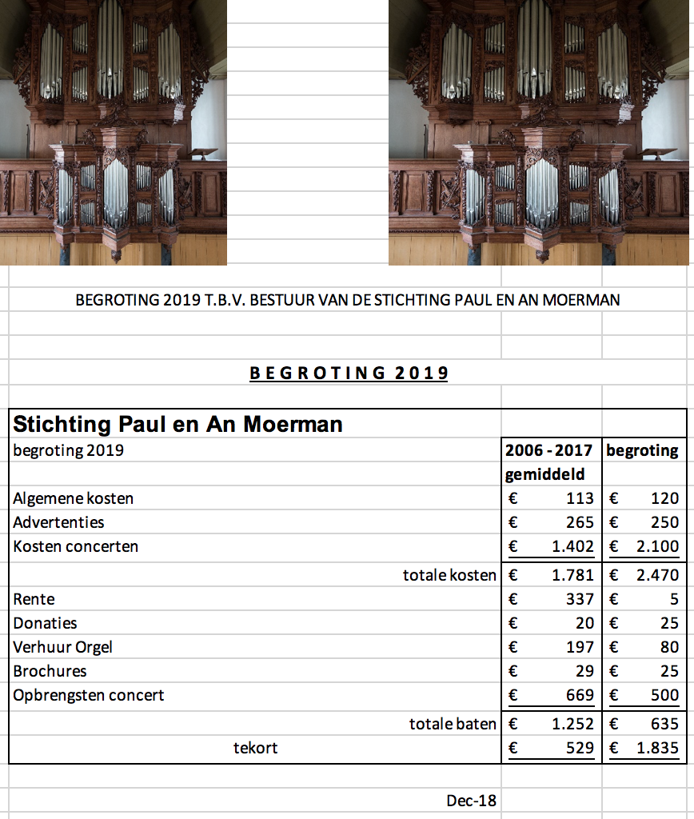

De voorgenomen bestedingen voor het komende jaar zullen niet sterk afwijken van de voorgenomen bestedingen van het verslagjaar.
Kerkgenootschappen en hun onderdelen zorgen in Nederland zelf voor de benodigde inkomsten voor hun activiteiten. Aan de kerkleden wordt elk jaar via de Actie Kerkbalans gevraagd om hun bijdrage voor het werk van de kerkelijke gemeente waartoe zij behoren.
De stichting bezit nog enig vermogen in de vorm van een spaarrekening. Dit is nagelaten door de heer en mevrouw P. en A. Moerman. De heer Moerman heeft meer dan 50 jaar het orgel bespeeld.

De stichting ontvangt geen overheidssubsidie.

